Δεκέμβριος
2020
Υπότιτλος
Τίτλος  Για να ξεκινήσετε αμέσως, απλώς κάντε κλικ σε οποιοδήποτε κείμενο κράτησης θέσης (όπως αυτό) και αρχίστε να πληκτρολογείτε για να το αντικαταστήσετε με το δικό σας. Θέλετε να εισαγάγετε μια εικόνα από τα αρχεία σας ή να προσθέσετε ένα σχήμα; Μπορείτε να το κάνετε αμέσως! Στην καρτέλα "Εισαγωγή" της κορδέλας, πατήστε απλώς την επιλογή που χρειάζεστε. | 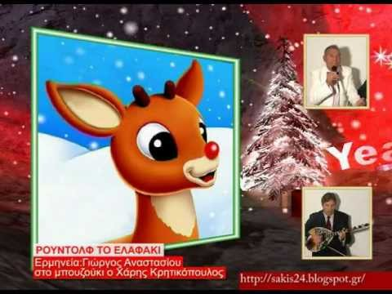
Δευτέρα | Τρίτη | Τετάρτη | Πέμπτη | Παρασκευή | Σάββατο | Κυριακή
 | 1 | 2 | 3 | 4 | 5 | 6
7 | 8 | 9 | 10 | 11 | 12 | 13
14 | 15 | 16 | 17 | 18 | 19 | 20
21 | 22 | 23 | 24 | 25 | 26 | 27
 | γιορτή Α-  ναστασίας | κλείνουν τα σχολεία |  | Χριστού-  γεννα
28 | 29 | 30 | 31 | 1 | 2 | 3
Πρωτοχρο-
νιά
4 | 5 | 6 | 7 | 8 | 9 | 10
Προβάλετε και επεξεργαστείτε αυτό το έγγραφο στο Word από τον υπολογιστή, το tablet ή το τηλέφωνό σας. Μπορείτε να επεξεργαστείτε το κείμενο, να εισαγάγετε εύκολα περιεχόμενο, όπως εικόνες, σχήματα και πίνακες, καθώς και να αποθηκεύσετε χωρίς προβλήματα το έγγραφο στο cloud από το Word σε συσκευές Windows, Mac, Android ή iOS.

